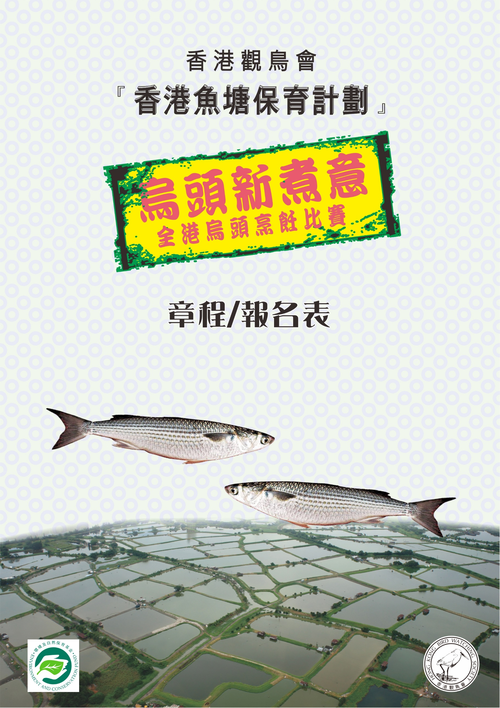

【活動撮要】
是次烹飪比賽的主角是聞名已久、出產自新界西北的 ｢元朗烏頭｣，我們希望通過是次比賽令市民重新發現香港原來仍然有本地新鮮魚，仍然有魚塘，仍然有漁民努力不懈地飼養新鮮味美的淡水魚。另外也令市民認識新界約一千公頃的｢魚塘｣其實是一片重要的濕地，生態價值極高，且面積龐大。我們希望本地的淡水魚再次成為香港人餐桌上的美食，令淡水魚養殖業持續發展，最後達至經濟、民生及保育三贏的最佳示範。

【活動目的】
- 推廣本地淡水魚，支持及推動本地淡水魚養殖業的可持續發展；
- 以烏頭為推廣焦點，發掘及推介本地淡水魚的美味及特色食譜；
- 提高市民對魚塘及濕地生態價值的認識，支持本地淡水魚等如支持保育香港的重要濕地；
- 推廣本地食材有助減少碳排放。

【主辦機構】
香港觀鳥會

【資助機構】
環境及自然保育基金

【協辦機構】
香港新界養魚協進會

【比賽流程】
- 首階段的報名，參賽者需要在報名時撰寫一份烏頭食譜，內容包括主材料「烏頭」、配菜、調味品、烹調方法及程序、預算在比賽時的烹調時間等；
- 進入次階段，評判會從報名的食譜中挑選｢十五位｣參賽者參加現場比賽。十五位參賽者需要在指定時間內(約45分鐘)烹調報名時提供的食譜，最後由評判現場評審及選出得獎者；
- 進入最後現場比賽階段，參賽者可以邀請一位親朋戚友在場協助。比賽當日，基本廚具及用品如鑊、刀、爐具、碟、糖、鹽、油等及｢烏頭｣均由大會提供。參賽者則需帶備自選的配菜，及自己有特定需要的廚具或盛器到場。

【對 象】
歡迎12歲或以上本港居民報名參加

【主材料】
元朗烏頭（由大會供應）

【現場比賽】
日 期：2017年2月19日（星期日）
地 點：煤氣烹飪中心 (銅鑼灣利舞臺廣場)
時 間：下午1:30

【評審標準】
- 突顯烏頭的味道。
- 菜式的賣相、香氣、味道、原創性，當中尤其著重創意、食味及刀章。
- 烹調技巧及火候的控制。
- 菜式需著重主要材料及配料的運用與配搭、營養與衛生，鼓勵使用健康食材。
- 鼓勵市民以多蔬果及少油鹽糖烹調出健康又美味的菜式。
- 參賽者的安全水平、衛生標準，亦屬考慮因素。

評分標準：
味道35%、創意15%、賣相10%、刀工10%
香氣10%、營養10%、安全/衛生10%

【獎項】
比賽設冠、亞、季軍各一名，最佳創意1名，優異3名。

【截止日期】 2017年1月27日(星期五)

【查詢】
電話: 2377 4387 傳真: 2314 3687
電郵: fishpond@hkbws.org.hk
香港魚塘生態保育計劃網頁: https://hkbwsfishpond.wordpress.com

《烏頭新煮意》全港烏頭烹飪比賽
報 名 表

中文姓名： 英文姓名：
手提電話:  家居電話: | 電郵:
地址:
年齡: 12~20 □ 21~35 □ 35~50 □ 50以上 □

自訂菜式名稱：
主材料： | 一至兩條烏頭(每條約一斤重，大會提供) *請註明數量
配料：
調味料：
做法簡介： | (如位置不夠，請自行加紙書寫；亦可附加圖片，但不是必須。)
菜式特點：

預算所須時間:
(由切割至上菜)
須否自備工具: 如須要，請列明。
*大會供應每一位參加者一個爐頭、鑊、鑊鏟、油、糖、鹽、豉油、刀、砧板。
附註：
- 填妥表格後，可親臨香港觀鳥會遞交，或以電郵或傳真發送報名表
報名電郵： fishpond@hkbws.org.hk 報名傳真： 2314 3687
香港觀鳥會會址：九龍荔枝角青山道532號偉基大廈7樓,C室
- 電話查詢：2377 4387
- 比賽完畢後，本會可能會把報名時參賽者填寫的「自訂菜式名稱」、「做法簡介」、「菜式特點」等資料上載至本會網頁及/或經傳媒公開，不論是否入圍或得獎。

